Anspruchsvoller Bergsport zwischen Kletterwand, Trail und Hochtour
Alpine Vielfalt ohne Umwege

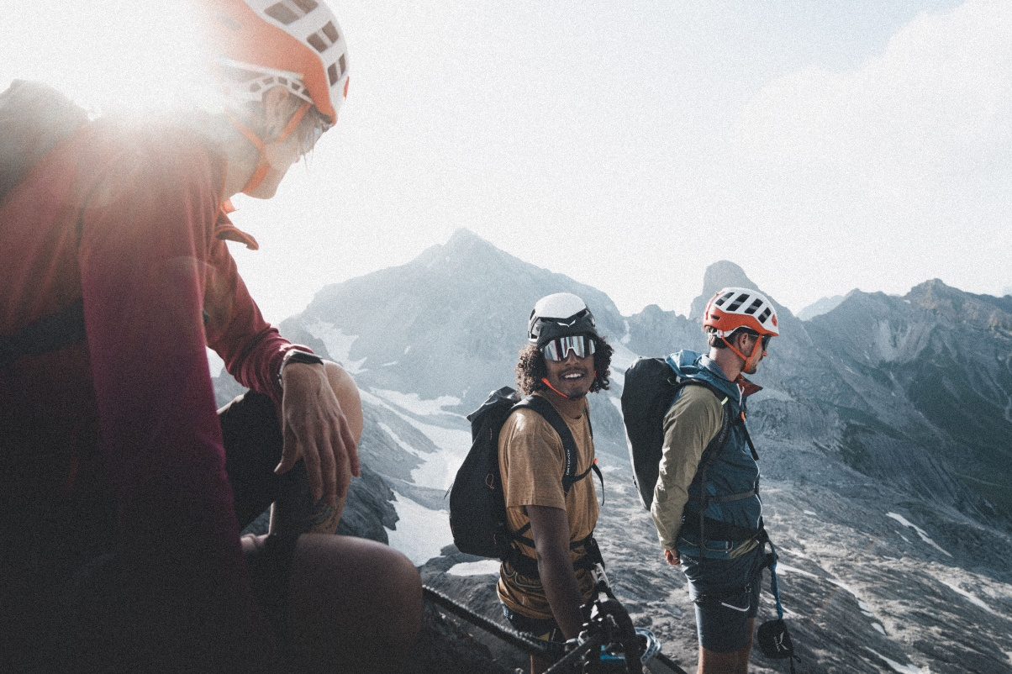
Mehr als 70 Kletterrouten und Klettersteige zählt St. Anton am Arlberg, doch auch Einsteiger finden in der
Tiroler Region geeignetes Gelände. © TVB St. Anton am Arlberg/www.karinpasterer.com

Wer im Sommer nach St. Anton am Arlberg kommt, bewegt sich meist nicht nur auf einem Weg. Zwischen Klettersteigen, Hochtouren, Trailrunning-Strecken und Bike-Routen verlaufen die Übergänge fließend. Viele Touren beginnen im Tal und führen innerhalb weniger Stunden in hochalpines Gelände. Staatlich geprüfte Bergführer begleiten sowohl Einsteiger also auch erfahrene Alpinisten ins Tiroler Gebirge. Die gesamte Tourenvielfalt finden Gäste in der interaktiven Karte von St. Anton am Arlberg. www.stantonamarlberg.com

Enge Spalten, luftige Überhänge, zerklüftete Kämme – in der Region St. Anton am Arlberg stehen mehr als 70 Kletterrouten und Klettersteige zur Verfügung. Der Arlberger Klettersteig zählt unter Alpinisten zu den „Extremklassikern“ und verbindet die Gipfel von Knoppenjochspitze, Lisunspitze sowie Weißschrofenspitze auf einer Höhenlinie von über zwei Kilometern. Die Tour verlangt Trittsicherheit, Ausdauer und Erfahrung im ausgesetzten Gelände. Wer erste Erfahrungen am Fels sammeln möchte, findet mit dem Klettergebiet Darmstädter Hütte einen einfacheren Einstieg.

Das ist ja wohl die Höhe
Auch klassische Hochtouren gehören zum Sommerprogramm. Gemeinsam mit staatlich geprüften Bergführern führen die Wege auf Gipfel wie den Hohen Riffler (3.168 m), höchster Punkt der Arlberg-Region, oder den Patteriol. Viele Routen lassen sich als Zweitagestour mit Hüttenübernachtung planen.

Parallel dazu hat sich die Tiroler Region als Ausgangspunkt für Trailrunner etabliert. Schmale Steige, Forstwege und alpine Übergänge verbinden die Seitentäler rund um St. Anton am Arlberg. Eine gern gelaufene Strecke führt über die Putzenalpe zur Leutkircher Hütte und zurück über die Walcherer Höhe und Pettneu am Arlberg. Auf rund 27 Kilometern wechseln sich Waldpassagen, Schotterwege und technisch anspruchsvolle Trails ab. Weitere Routenvorschläge unter www.stantonamarlberg.com

Tipp: St. Anton am Arlberg bietet Trailrunnern nicht nur ausgeschilderte Wege für jedes Niveau, sondern mit dem Arlberger Wadlbeisser (29. August 2026) sogar ein passendes Event, das sich sowohl an ambitionierte Sportler als auch an Freundesgruppen, Vereine und Firmen richtet.

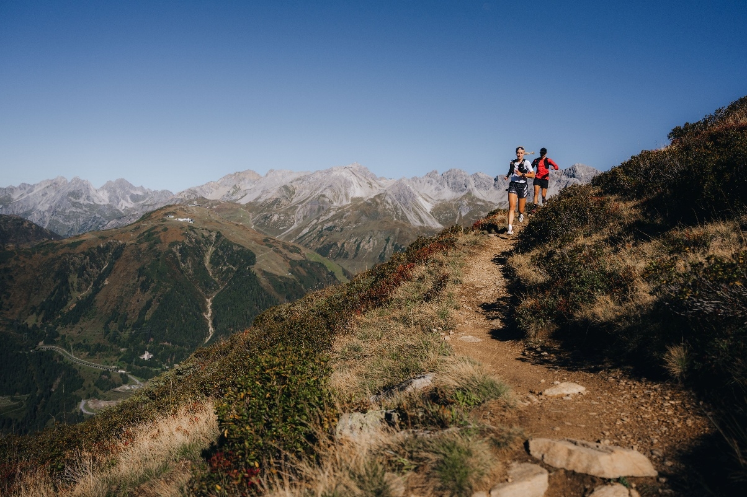
Dieselben Höhenmeter für alle: Bergsportler schätzen die österreichische Region St. Anton am Arlberg aufgrund der
vielen natürlichen Gegebenheiten für Wanderer, E-Biker und Trailrunner. © TVB St. Anton am Arlberg/Eva Beer

Kombinierer haben mehr vom Berg
Auch (E-)Mountainbiker nutzen dieselben Höhenmeter. Die Tour durchs Verwalltal zur Konstanzer Hütte zählt zu den beliebtesten der Region. Von St. Anton am Arlberg verläuft sie zunächst moderat durchs Verwalltal, bevor der Anstieg Richtung Hütte steiler wird. Wer weiterfahren möchte, erreicht hochalpines Terrain mit bestem Blick auf die Verwallgruppe über den Heilbronner Weg und die gleichnamige Hütte (39 km/1.071 m im Anstieg). Weitere herausfordernde Routenvorschläge wie die auf dem Rendltrail (23 km/720 m im Anstieg) finden sich unter www.stantonamarlberg.com.

Immer beliebter werden kombinierte Touren aus Rad- und Wandersport. 35 Kilometer (986 Höhenmeter) müssen Urlauber auf der mittelschweren (E-)Bike & Hike-Strecke von St. Anton am Arlberg zum Langsee im hinteren Silbertal überwinden. Zusätzliches Gipfelglück verspricht die Verbindung von Bike & Summit: Erfahrenere Bergsportler können zum Beispiel den Zwölferkopf (2.558 Meter) erklimmen, was deutlich mehr Kondition und Trittsicherheit erfordert, aber mit einem einzigartigen Gipfelmoment belohnt (1.076 Höhenmeter gesamt – Bike 576 Hm/Hike 500 Hm, Länge: 23,4 Kilometer). Impressionen zur Tour gibt’s auf YouTube.

Hin und weg und hoch hinaus
Die warme Saison beschränkt sich in St. Anton am Arlberg nicht auf einzelne Disziplinen. Viele Gäste kombinieren mehrere Aktivitäten innerhalb weniger Tage – morgens im Klettergarten, nachmittags auf dem Bike oder am nächsten Tag auf einer geführten Hochtour. Die Infrastruktur im Tiroler Bergdorf ist exakt darauf ausgerichtet: Liftanlagen, Hütten, Sportgeschäfte und Bergschulen liegen nah beieinander, viele Touren beginnen im Ort. Für einen direkten Einstieg in hochalpines Gelände sorgen die Arlberger Bergbahnen mit Anbindungen auf Gampen, Kapall, Rendl, Galzig und die Valluga (2.811 Meter), höchster per Seilbahn erreichbarer Gipfel der Region. Und der Weg ins Tal selbst? Nach St. Anton am Arlberg gelangen Gäste am entspanntesten mit dem Zug. Der weltweit höchstgelegene ICE-Bahnhof, gleichzeitig Railjet-Station, liegt wenige Gehminuten vom Dorfzentrum entfernt.

Über St. Anton am Arlberg. Mit 85 Bergbahnen und Skiliften, mehr als 300 Kilometer markierten Abfahrten und 200 Kilometer Varianten im freien Gelände zählt St. Anton am Arlberg zu den renommiertesten Wintersportorten weltweit. Im Sommer beeindruckt die österreichische Urlaubsregion mit Bergaktivitäten und Events aller Art vor spektakulärer Alpenkulisse. Genussurlauber schätzen die vielfach prämierte Haubenküche im traditionsbewussten Tiroler Bergdorf. Seit 2021 ist St. Anton am Arlberg offizielle Klimawandel-Anpassungsmodellregion und beheimatet mit einer Seehöhe von 1.304 Metern den weltweit höchstgelegenen ICE-Bahnhof.

